TALLER N°4
Tema: Vida cotidiana colonial
Fecha: 12/09/2024

1.- Lee la breve descripción relativa al autor y tema de cada dibujo y observa con atención las imágenes que se presentan:
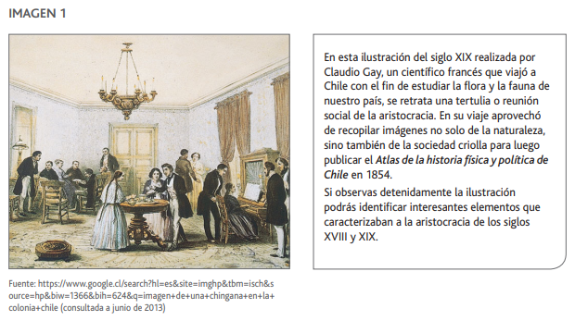

1) Describe los trajes de las mujeres.
2) ¿Qué actividades realizan los hombres y las mujeres en esta reunión?
3) ¿Cómo visten los hombres?
4) Describe la decoración de la sala en donde transcurre la escena.
5) ¿Qué grupo social, crees tú, está representado en esta lámina?
6) ¿Qué temas de conversación, crees tú, discutían los hombres en este tipo de reuniones?
7) ¿Qué nombre recibía esta reunión social en la época?

